FORMULIR TEMUAN KETIDAKSESUAIAN & TINDAKAN PERBAIKAN (F-TKTP)
Form : CINT/QA/F-003/TKTP

A. KETIDAKSESUAIAN
A1. Ketidaksesuaian yang ditemukan pada system mutu perusahaan :

Struktur organisasi IT belum divalidasi oleh Direksi
Format jobdesk tidak menyertakan nama dan jabaran sesuai struktur organisasi dan belum ditandatangan oleh penerima jobdesk

(Jika perlu dapat dilanjutkan pada kertas lain)
A2. Persyaratan yang tidak dipenuhi : ISO 9001 Klausul 5.3
A3. (KhususTemuan Audit Mutu) Kategori Ketidaksesuaian : Mayor / Minor / Perlu Perhatian*)
A4. Penemu Ketidaksesuaian
 | Tanggal  28 Mei 2024 |  |  |  | Nama  Fitri N & Erna H |  |  |  |  | Jabatan  Internal Audit ISO |  |  |  |  |  | 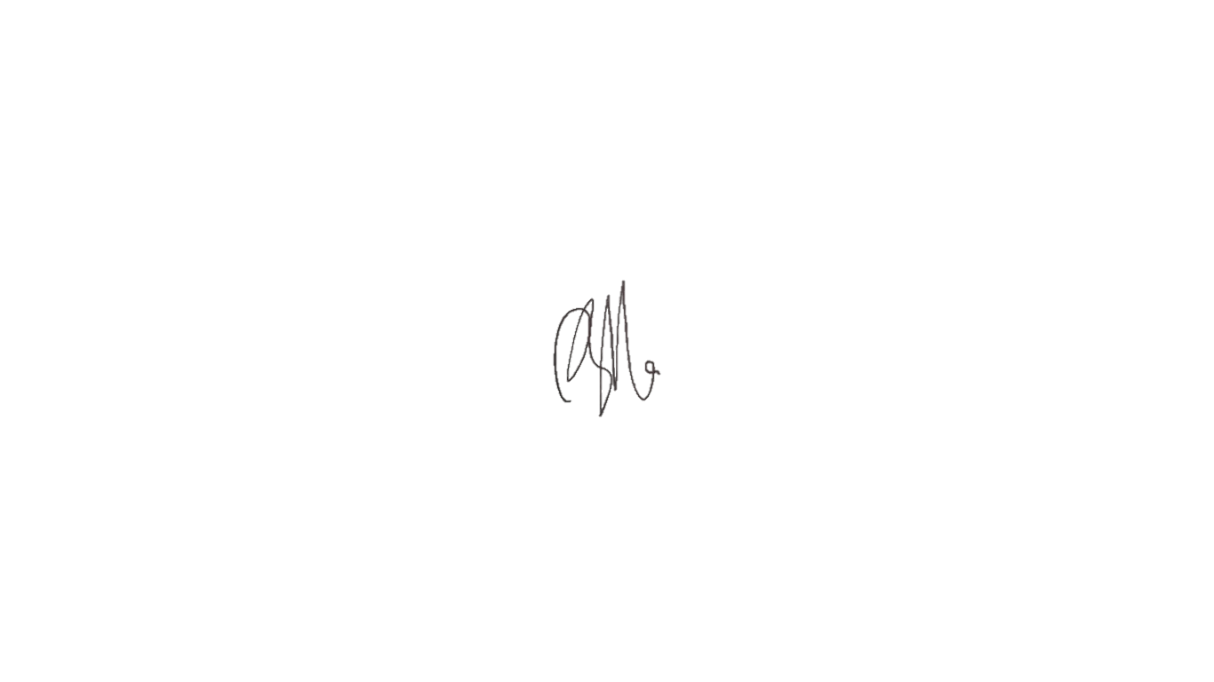  Tanda Tangan  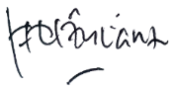
B. TINDAKAN PERBAIKAN
B1.Tindakan perbaikan /pencegahan akan dilakukan oleh Manager yang bertanggungjawab, yaitu :
 |  | Nama |  |  |  |  |  | Departemen |  |  |  |  |  | Tanda Tangan
B2. Analisis Manager yang bertanggung jawab tentang penyebab ketidaksesuaian :

(Jika perlu dapat dilanjutkan pada kertas lain)
B3. Rencana tindakan perbaikan yang akan dilakukan :

(Jika perlu dapat dilanjutkan pada kertas lain)
B4. Rencana Tanggal PenyelesaianTindakan Perbaikan:

C. KAJI ULANG EFEKTIFITAS
C1. Penyelesaian tindakan perbaikan tersebut telah dikaji ulang efektifitasnya dengan hasil : EFEKTIF /TIDAK EFEKTIF *)
Catatan Verifikasi:

 | Tanggal  …………………… |  |  |  |  | Nama Pemeriksa  ……………………… |  |  |  |  |  | Jabatan  ………………….. |  |  |  |  | TandaTangan  ………………...
*) Coret yang tidak perlu

FORMULIR TEMUAN KETIDAKSESUAIAN & TINDAKAN PERBAIKAN (F-TKTP)
Form : CINT/QA/F-003/TKTP

A. KETIDAKSESUAIAN
A1. Ketidaksesuaian yang ditemukan pada system mutu perusahaan :

Dokumen evaluasi HIRADC periode Oktober-Desember 2023 belum dapat ditunjukan

(Jika perlu dapat dilanjutkan pada kertas lain)
A2. Persyaratan yang tidak dipenuhi ISO 45001:2018 Klausul 9.1 Pemantauan, Analisis dan Evaluasi
A3. (KhususTemuan Audit Mutu) Kategori Ketidaksesuaian : Mayor / Minor / Perlu Perhatian*)
A4. Penemu Ketidaksesuaian
 | Tanggal  28 Mei 2024 |  |  |  | Nama  Fitri N & Erna |  |  |  |  | Jabatan  Internal Audit ISO |  |  |  |  |  | Tanda Tangan  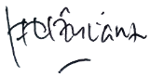
B. TINDAKAN PERBAIKAN
B1.Tindakan perbaikan /pencegahan akan dilakukan oleh Manager yang bertanggungjawab, yaitu :
 |  | Nama |  |  |  |  |  | Departemen |  |  |  |  |  | Tanda Tangan
B2. Analisis Manager yang bertanggung jawab tentang penyebab ketidaksesuaian :

(Jika perlu dapat dilanjutkan pada kertas lain)
B3. Rencana tindakan perbaikan yang akan dilakukan :

(Jika perlu dapat dilanjutkan pada kertas lain)
B4. Rencana Tanggal PenyelesaianTindakan Perbaikan:

C. KAJI ULANG EFEKTIFITAS
C1. Penyelesaian tindakan perbaikan tersebut telah dikaji ulang efektifitasnya dengan hasil : EFEKTIF /TIDAK EFEKTIF *)
Catatan Verifikasi:

 | Tanggal  …………………… |  |  |  |  | Nama Pemeriksa  ……………………… |  |  |  |  |  | Jabatan  ………………….. |  |  |  |  | TandaTangan  ………………...
*) Coret yang tidak perlu

FORMULIR TEMUAN KETIDAKSESUAIAN & TINDAKAN PERBAIKAN (F-TKTP)
Form : CINT/QA/F-003/TKTP

A. KETIDAKSESUAIAN
A1. Ketidaksesuaian yang ditemukan pada system mutu perusahaan :

Dokumen evaluasi HIRADC Per Januari – Maret 2024 belum bisa ditunjukan

(Jika perlu dapat dilanjutkan pada kertas lain)
A2. Persyaratan yang tidak dipenuhi ISO 45001:2018 9.1 Pemantauan, Analisis dan Evaluasi
A3. (KhususTemuan Audit Mutu) Kategori Ketidaksesuaian : Mayor / Minor / Perlu Perhatian*)
A4. Penemu Ketidaksesuaian
 | Tanggal  28 Mei 2024 |  |  |  | Nama  Fitri N & Erna H |  |  |  |  | Jabatan  Internal Audit ISO |  |  |  |  |  | Tanda Tangan
B. TINDAKAN PERBAIKAN
B1.Tindakan perbaikan /pencegahan akan dilakukan oleh Manager yang bertanggungjawab, yaitu :
 |  | Nama |  |  |  |  |  | Departemen |  |  |  |  |  | Tanda Tangan
B2. Analisis Manager yang bertanggung jawab tentang penyebab ketidaksesuaian :

(Jika perlu dapat dilanjutkan pada kertas lain)
B3. Rencana tindakan perbaikan yang akan dilakukan :

(Jika perlu dapat dilanjutkan pada kertas lain)
B4. Rencana Tanggal PenyelesaianTindakan Perbaikan:

C. KAJI ULANG EFEKTIFITAS
C1. Penyelesaian tindakan perbaikan tersebut telah dikaji ulang efektifitasnya dengan hasil : EFEKTIF /TIDAK EFEKTIF *)
Catatan Verifikasi:

 | Tanggal  …………………… |  |  |  |  | Nama Pemeriksa  ……………………… |  |  |  |  |  | Jabatan  ………………….. |  |  |  |  | TandaTangan  ………………...
*) Coret yang tidak perlu

FORMULIR TEMUAN KETIDAKSESUAIAN & TINDAKAN PERBAIKAN (F-TKTP)
Form : CINT/QA/F-003/TKTP

A. KETIDAKSESUAIAN
A1. Ketidaksesuaian yang ditemukan pada system mutu perusahaan :

Monitoring realisasi program digitalisasi system (permintaan dari All Departemen) belum terdata secara komprehensif

(Jika perlu dapat dilanjutkan pada kertas lain)
A2. Persyaratan yang tidak dipenuhi : -
A3. (KhususTemuan Audit Mutu) Kategori Ketidaksesuaian : : Mayor / Minor / Perlu Perhatian*)
A4. Penemu Ketidaksesuaian
 | Tanggal  28 Mei 2024 |  |  |  | Nama  Fitri N & Erna H |  |  |  |  | Jabatan  Internal Audit ISO |  |  |  |  |  | Tanda Tangan  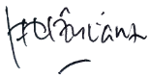
B. TINDAKAN PERBAIKAN
B1.Tindakan perbaikan /pencegahan akan dilakukan oleh Manager yang bertanggungjawab, yaitu :
 |  | Nama |  |  |  |  |  | Departemen |  |  |  |  |  | Tanda Tangan
B2. Analisis Manager yang bertanggung jawab tentang penyebab ketidaksesuaian :

(Jika perlu dapat dilanjutkan pada kertas lain)
B3. Rencana tindakan perbaikan yang akan dilakukan :

(Jika perlu dapat dilanjutkan pada kertas lain)
B4. Rencana Tanggal PenyelesaianTindakan Perbaikan:

C. KAJI ULANG EFEKTIFITAS
C1. Penyelesaian tindakan perbaikan tersebut telah dikaji ulang efektifitasnya dengan hasil : EFEKTIF /TIDAK EFEKTIF *)
Catatan Verifikasi:

 | Tanggal  …………………… |  |  |  |  | Nama Pemeriksa  ……………………… |  |  |  |  |  | Jabatan  ………………….. |  |  |  |  | TandaTangan  ………………...
*) Coret yang tidak perlu

